**Конспект урока**

**Ф.И.О. учителя:** Фанифатьева Ирина Николаевна  
**Класс: 9**  
**Тема:** «Кодирование и обработка числовой информации»  
**Тема урока:** «Арифметические операции в системах счисления: сложение и вычитание в 8-й системе счисления»

**Урок №5**

**Тип урока:** объяснение нового материала (использование интерактивных технологий)

**Вид урока:** комбинированный

**УМК:** Угринович Н. Д., Информатика и информационные технологии. Учебник для 9 класса

**Уровень обучения:** Базовый

**Цель урока:** научить выполнять сложение и вычитание в 8-й системе счисления.

**Задачи урока:**

**Образовательные:**

* + ознакомление учащихся с выполнением сложения и вычитания в 8-й системе счисления в сравнении с 10-й системой счисления;
  + выработка у учащихся практических навыков по выполнению сложения и вычитания в 8-й системе счисления;
  + контроль усвоения полученных знаний учащимися при выполнении самостоятельного задания; закрепление в д/з.

**Развивающие:**

развитие познавательных интересов, интеллектуальных и творческих способностей средствами ИКТ.

**Воспитательные:**

воспитание ответственного отношения к информации с учетом правовых и этических аспектов ее распространения; избирательного отношения к полученной информации.

**выработка навыков:**

применения средств ИКТ при выполнении индивидуальных и коллективных проектов, в учебной деятельности

**Программно-методический комплекс:** Программное обеспечение IPBOARD, Word 2007, PowerPoint 2007, cервис LearningApps.org   
**УМК:**

1. Информатика и ИКТ. Учебник. 9 класс. Угринович Н.Д. - М., Бином. 2010.

**План урока**

|  |  |  |  |
| --- | --- | --- | --- |
| **№ п/п** | **Этап урока** | **Приёмы** | **Время (мин)** |
| ***1*** | Организационный | Подготовка учащихся к уроку | 1 |
| ***2*** | Мотивационное начало урока. | Учащиеся по одному работают у доски в 10-й с. с., остальные в рабочем листе | 4 |
| ***3*** | Подготовка к усвоению нового материала | Заполнение 1 столбца таблицы предположений | 1 |
| ***4*** | Усвоение нового материала | Демонстрация презентации и добавление записей в рабочий лист (8-я с. с.). | 10 |
| ***5*** | Закрепление новых знаний | Решение примеров по новой теме у доски. | 10 |
| ***6*** | Первичная проверка понимания нового материала. | Решают примеры на сложение и вычитание в 8‑й с.с., заполняя распечатку; используя сервис LearningApps.org собирают пазлы-задание; | 15 |
| ***7*** | Повторение пройденного материала. Обобщение и систематизация новых знаний. | Заполнение 2 столбца таблицы предположений. | 2 |
| ***8*** | Подведение итогов урока. Информирование о д/з | Комментарий учителя и распечатка | 2 |

**Ход урока**

1. Организационный момент: учащиеся приветствуют учителя, готовятся к уроку (конспект, авторучка, др. принадлежности). Учитель проверяет готовность учеников к уроку.
2. Для того, чтобы навести учащихся на мысль: «Какова тема сегодняшнего урока?», учитель по презентации напоминает алгоритмы сложения и вычитания в 10-й с.с., вызывая при этом учащихся к интерактивной доске. На разных примерах (рис. 1, рис. 2) анализирует известные алгоритмы, расписывая подробно привычные уже действия.
3. Каждому ученику на урок выдаётся распечатка — рабочий лист. На данном этапе урока заполняется первая колонка таблицы предположений (рис. 3), с целью самостоятельного формулирования темы урока (учитель записывает предполагаемые ответы на интерактивной доске). Затем учитель задаёт вопрос ученикам: «Как вы думаете, какова тема сегодняшнего урока?» Если ученикам всё же не удаётся сразу сформулировать ответ, то учителем задаются наводящие вопросы.
4. На основе презентации происходит объяснение учителем нового материала. Проводится параллель между алгоритмами сложения и вычитания в 10-й с. с. и в 8‑й с. с. (рис. 4, рис. 5,). Учащиеся записывают решение в рабочий лист.
5. Выходя по одному к интерактивной доске и решая заготовленные примеры из презентации в режиме «Комментарий», учащиеся закрепляют полученные знания (рис. 6, рис. 7) Учитель контролирует правильность выполнения заданий, а остальные учащиеся заполняют решения этих же примеров в рабочем листе.
6. С целью первичной проверки понимания нового материала два ученика выходят к интерактивной доске, остальные учащиеся пересаживаются за ПК в группы по двое (для взаимопомощи) и складывают задание-пазлы в LearningApps.org, используя подсказки данного сервиса в случае неправильного выполнения задания (рис. 8 – рис. 12). Учитель проверяет правильность выполнения задания на доске и на компьютере.

По мере выполнения задания учащиеся пересаживаются за парты.

1. На рабочем листе заполняем второй столбец таблицы предположений, который является уже не столбцом предположений, а реальных знаний полученных на уроке и в такой форме обобщённых и систематизированных. Процесс заполнения таблицы является также и повторением полученных знаний.

Один учащийся у доски, остальные на рабочем листе.

1. Учитель подводит итоги урока: достигнута ли цель урока, что понравилось в работе учащихся, выставляет оценки за урок, собирает рабочие листы.

Комментирует распечатку с д/з.

***Материалы к уроку***

**рис. 1**







**рис. 2**







**Рабочий лист учащегося**

*Фамилия:*

*Имя:*

*Тема урока:*

**. .**

1. *В 10-й системе счисления* ***сложение*** *происходит следующим образом:*

*1 в перенос*

7 810 8 + 7 = 15 = **10** + 5

*Заём 1*

*Заём 1*

*1 в перенос*

+ 8 710 7 + 8 + 1 = 16 = **10** + 6∙

1 6 5 10 0 + 1= 1

***Вычитание*** *в 10-й с. с.:*

**--**

1 6 510 (5 + **10**) – 7 = 8

– 8 710 (6 – **1** + **10**) – 8 = 7

7 810 (1 – **1**) = 0

1. *Заполните колонку таблицы под названием «В начале урока»:*

|  |  |  |
| --- | --- | --- |
| *Вопросы* | *В начале урока* | *В конце урока* |
| Верите ли Вы, что в 8-й и 16-й системах счисления можно выполнять *сложение* и *вычитание* **способом**, **аналогичным** 10-й системе счисления? |  |  |
| Верите ли Вы, что в 8-й и 16-й системах счисления *при сложении перенос 1-цы* в следующий разряд осуществляется, когда **предыдущий разряд ≥10**? |  |  |
| Верите ли Вы, что в 8-й и 16-й системах счисления *при вычитании заём 1-цы* из следующего разряда осуществляется **прибавлением** **к предыдущему разряду числа 10**? |  |  |

1. *Запишите тему урока;*

**. . .**

1. *В 8-й системе счисления* ***сложение*** *выполняется так:*

*1 в перенос*

*1 в перенос*

1 7 78 2 + 7 = 9 = **8** + 1

*1 в перенос*

+ 7 0 28 7 + **1** = 8 = **8** + 0

1 1 0 18 1 + 7 + **1** = 9= **8** + 1

***Вычитание*** *в 8-й системе счисления:*

**---**

*Заём 1*

*Заём 1*

*Заём 1*

1 1 0 18 (1 + **8**) – 2 = 7

– 7 0 28 (0 + **8** – **1**) = 7

1 7 78 (1 – **1** + **8**) – 7 = 1

1 – **1** = 0

Допишите ***сложение*** и ***вычитание*** в 16-й системе счисления (по 1 примеру):

1. *Сложите пазлы на компьютере, решив предварительно письменно примеры:*

2 3 58

+ 2 48

7 7 78

+ 1 1 18

7 7 78

+ 7 78

2 6 18

- 2 3 58

1 1 1 08

- 7 7 78

1 0 7 68

- 7 7 78

1. *Заполни в таблице колонку «В конце урока»;*
2. *Д/з: выполнить сложение и вычитание в 8-й системе счисления:*

***7 6 68*** *и* ***2 7 78****;*

**Рис. 3**



**Рис. 4**







**Рис. 5**







**Рис. 6**



**Рис. 7**



**Рис. 8**

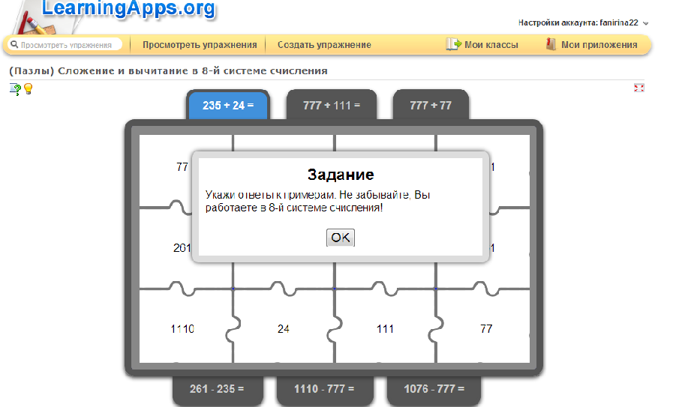

**Рис. 9**

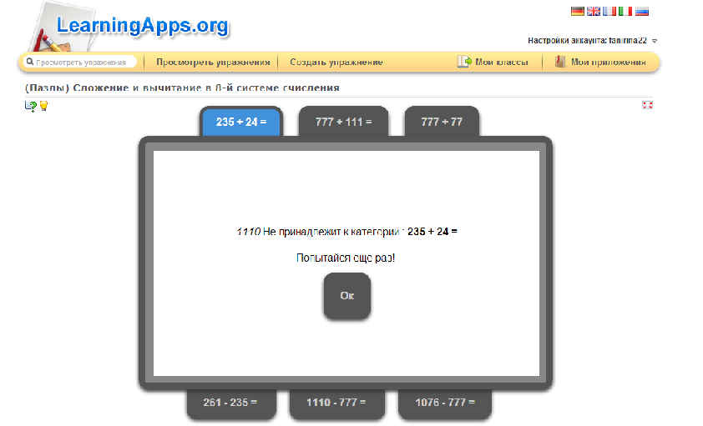

**Рис. 10**

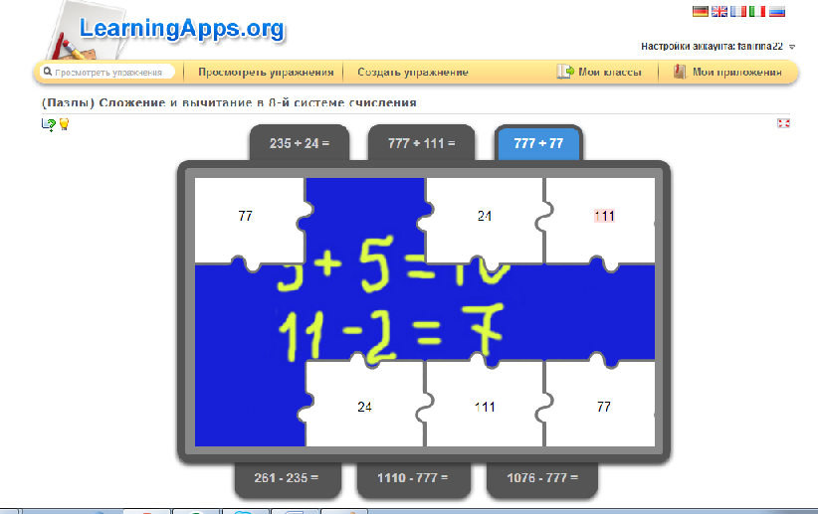

**Рис. 11**

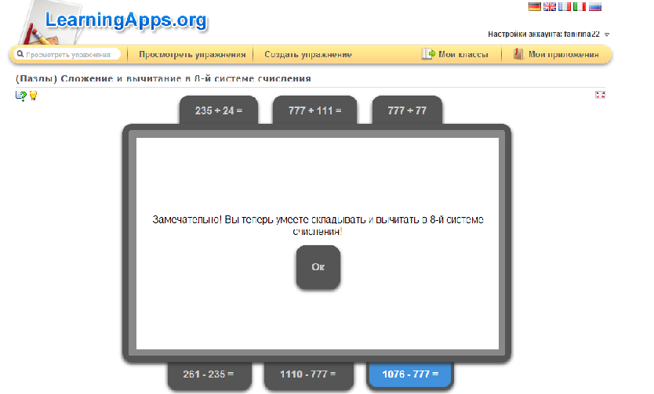

**Рис. 12**

